
31/10/2019
ΠΟΛΥΤΕΧΝΕΙΟ ΚΡΗΤΗΣ
ΤΜΗΜΑ ΜΗΧΑΝΙΚΩΝ ΠΕΡΙΒΑΛΛΟΝΤΟΣ

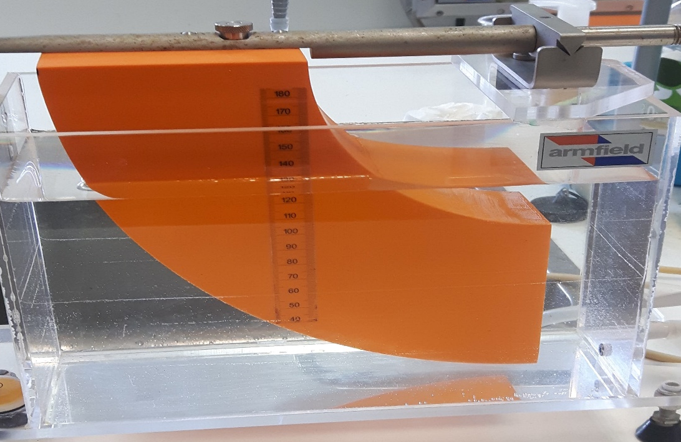
ΕΡΓΑΣΤΗΡΙΟ ΓΕΩΠΕΡΙΒΑΛΛΟΝΤΙΚΗΣ ΜΗΧΑΝΙΚΗΣ
Εργαστήριο ΓΕΩΠΕΡΙΒΑΛΛΟΝΤΙΚΗΣ ΜΗΧΑΝΙΚΗΣ

Εργαστηριακό Τμήμα : | ΜΗΠΕΡ- Πέμπτη 14:00-15:00
Ομάδα : | Ομάδα 12
Ονοματεπώνυμο & ΑΜ Φοιτητή : | Σιγαλός Δημήτρης 2018050024
Ονοματεπώνυμο & ΑΜ Φοιτητή | Κυριακή Θεοχάρη 2018050043
Είδος Αναφοράς : | Ομαδική
Ημερομηνία Εκτέλεσης : | 17/10/2019
Ημερομηνία Παράδοσης | 31/10/2019
Όνομα Αναφοράς | 1^{ο} Εργαστήριο꞉ Μέτρηση Υδροστατικής Πίεσης
EΡΓΑΣΤΗΡΙΑΚΗ ΑΣΚΗΣΗ ꞉ ΜΕΤΡΗΣΗ ΥΔΡΟΣΤΑΤΙΚΗΣ ΠΙΕΣΗΣ

ΠΕΡΙΛΗΨΗ
Ο σκοπός της δοθείσας εργαστηριακής άσκησης είναι να υπολογιστεί το μέτρο της υδροστατικής δύναμης που ενεργεί σε μια επίπεδη επιφάνεια βυθισμένη σε νερό και να καθοριστεί το σημείο εφαρμογής της δύναμης για δυο περιπτώσεις :
α) μερικώς βυθισμένη επιφάνεια και β) ολικώς βυθισμένη επιφάνεια. Για την επεξεργασία του πειράματος υπολογίστηκαν οι θεωρητικές τιμές αλλά και οι πειραματικές τιμές του σημείο εφαρμογής της δύναμης. Ακολούθως, έγινε η σύγκριση των πειραματικών τιμών με τις θεωρητικές τιμές και η δημιουργία γραφικής παράστασης. Επίσης υπολογίστηκαν οι συντελεστές α και β και σχολιάστηκε η διακύμανση της υδροστατικής δύναμης με το βάθος αλλά και η σχέση μεταξύ του βάθους κέντρου πίεσης και του βάθους βύθισης. Τέλος αναλύθηκε η απόκλιση που εμφανίζουν οι πειραματικές τιμές από τις αντίστοιχες θεωρητικές.

ΕΙΣΑΓΩΓΗ EΡΓΑΣΤΗΡΙΑΚΗΣ ΑΣΚΗΣΗΣ
Υδροστατική πίεση ονομάζεται η πίεση που υφίσταται στο εσωτερικό ρευστών σε ακινησία και οφείλεται ουσιαστικά στη βαρύτητα. Όταν το σύστημα βρίσκεται σε ισορροπία οι ροπές ως προς τον άξονα περιστροφής είναι ίσες:

ΣΜ=0$⟺$mgL=Fh΄΄

οπού꞉
- m꞉ είναι η μάζα των βαριδιών
- g ꞉ είναι επιτάχυνση της βαρύτητας
- L꞉ είναι το μήκος του βραχίονα
- F꞉ είναι η υδροστατική δύναμη
- h΄΄꞉ είναι η απόσταση του άξονα περιστροφής και του κέντρου πίεσης

Για τους υπολογισμούς της υδροστατικής δύναμης θα χρησιμοποιηθεί το κέντρο βάρους της βυθισμένης επιφάνειας και όχι το κέντρο πίεσης της.

F=γ*h_{κ.β.}*Α

Για το πείραμα χρησιμοποιήθηκαν οι παρακάτω τύποι:

1^{η} Περίπτωση꞉ Ημιβυθισμένη Επιφάνεια
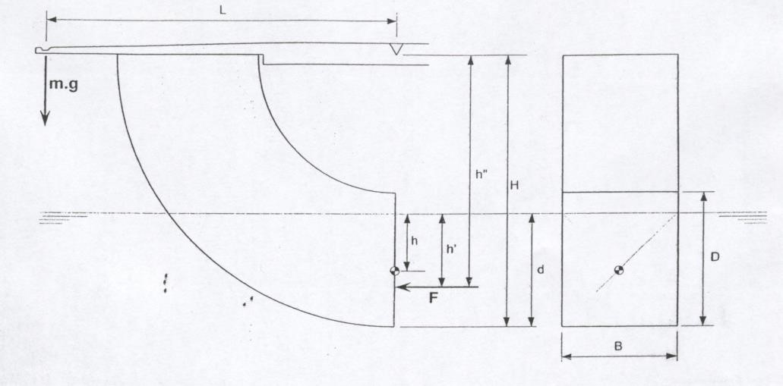

Για μερικώς βυθισμένη επιφάνεια:

h_{κ.β.} $= \frac{d}{2}$

Εμβαδόν της ημιβυθισμένη επιφάνειας꞉

A=d*Β

Θεωρητικό κέντρο πίεσης για την ημιβυθισμένη επιφάνεια꞉

hꞌꞌ=h_{κ. π.}+ ( H – d)

όπου: h_{κ.π.}= h_{κ.β.}+$\frac{I_{x}}{{A*h}_{κ.β. }}$ και Ι_{x}=$\frac{Β*d^{3}}{12}$
Πειραματικό κέντρο πίεσης για την ημιβυθισμένη επιφάνεια꞉

ΣΜ=0$⟺$m*g*L=F*hꞌꞌ$⟺$ hꞌꞌ=$\frac{mgL}{F}$

2η Περίπτωση ꞉ ολόκληρη βυθισμένη επιφάνεια
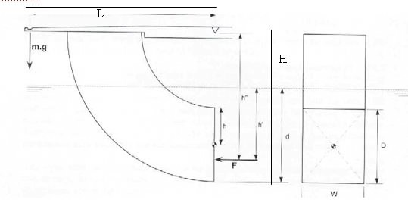

Για ολόκληρη βυθισμένη επιφάνεια:

h_{κ.β} $=d-\frac{D}{2}$

Εμβαδόν της βυθισμένη επιφάνειας꞉

Α=D*Β

Θεωρητικό κέντρο πίεσης :

Hꞌꞌ=hꞌ+(H-d) $⟺$ hꞌꞌ=h_{κ.π.}+( H – d)

όπου: h_{κ.π.}= h_{κ.β.}+ $\frac{I_{x}}{{A*h}_{κ.β. }}$, και Ι_{x}$=\frac{Β*D^{3}}{12}$

Πειραματικό κέντρο πίεσης꞉
ΣΜ=0$⟺$ m*g*L=F*hꞌꞌ$⟺$ hꞌꞌ=$\frac{mgL}{F}$

οπού꞉
L꞉ είναι η οριζόντια απόσταση μεταξύ του άξονα περιστροφής και των βαριδιών
H꞉είναι η κάθετη απόσταση μεταξύ του άξονα περιστροφής και της βάσης του τεταρτημορίου.
D ꞉είναι το ύψος της επιφάνειας του τεταρτημορίου
Β꞉ είναι το πλάτος της επιφάνειας του τεταρτημορίου
d ꞉είναι το βάθος του νερού από την βάση του τεταρτημορίου
h΄꞉ είναι η κάθετη απόσταση μεταξύ της επιφάνειας του νερού και του κέντρου πίεσης
F ꞉η υδροστατική δύναμη
m꞉μάζα βραδίων
g ꞉ επιτάχυνση της βαρύτητας

ΠΕΙΡΑΜΑΤΙΚΗ ΔΙΑΔΙΚΑΣΙΑ
Η συσκευή αποτελείται από ένα πλαστικό δοχείο και ένα εξάρτημα τεταρτημόριου κύκλου στερεωμένο σε ένα μεταλλικό βραχίονα ο οποίος με την σειρά του εδράζεται, ισορροπώντας, πάνω σε μεταλλικές βάσεις που δέχονται τις ακμές στηρίξεως του βραχίονα. Στο δεξί σκέλος του βραχίονα υπάρχει ένα μετακινούμενο βάρος που χρησιμεύει για την οριζοντίωση του βραχίονα.

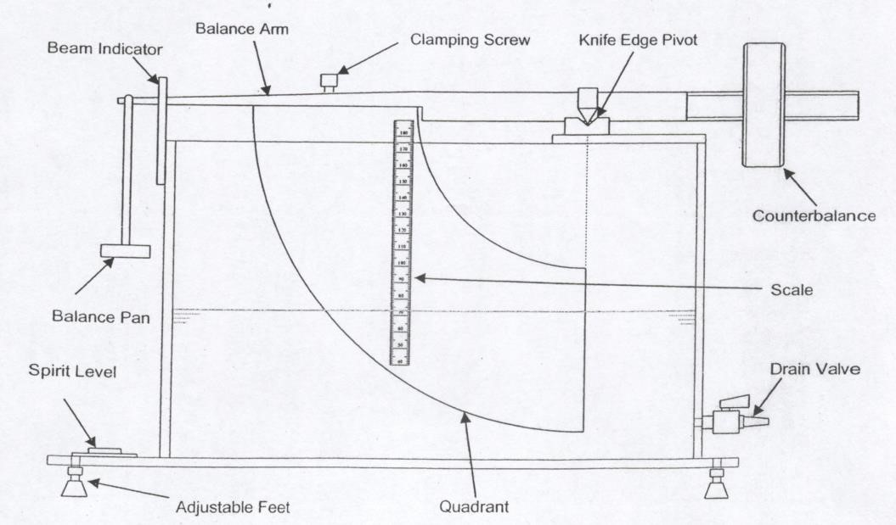

Ολικώς Bυθισμένη Κάθετη Επιφάνεια:

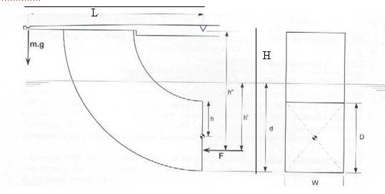

Μερικώς Βυθισμένη Κάθετη Επιφάνεια:

Το πείραμα έγινε δυο φορές για τις περιπτώσεις οπού η επιφάνεια είναι μερικώς βυθισμένης και όταν η επιφάνεια είναι ολικώς βυθισμένη. Αρχικά στην πρώτη περίπτωση οριζοντιώνεται ο βραχίονας με την δεξαμενή που είναι άδεια και χωρίς βάρος στην ζυγαριά. Ακολούθως τοποθετείται ένα βαράκι 60g και ανοίγεται η βαλβίδα νερού ώστε η δεξαμενή να γεμίσει μέχρι το νερό να έρθει στο ύψος της κάτω πλευράς του τεταρτημορίου. Στη συνέχεια το σταθμήμετρο μηδενίζεται σε αυτήν τη θέση και ανοίγεται η βαλβίδα και εισχωρεί το νερό μέχρι ο βραχίονας να ισορροπήσει και σημειώνετε το βάθος του νερού από το σταθμήμετρο. Έπειτα καταγράφεται το βάθος στον πίνακα 1 και αυξάνεται η μάζα κατά 50g και ανοίγεται ξανά η βαλβίδα νερού μέχρι να ισορροπήσει ο βραχίονας σημειώνετε το βάθος του νερού από το σταθμήμετρο και καταγράφεται στον πίνακα 1. Όπως και στην πρώτη περίπτωση οριζοντιώνεται ο βραχίονας με την δεξαμενή που είναι άδεια και χωρίς βάρος στην ζυγαριά. Επίσης τοποθετείται ένα βάρος 280g και ανοίγεται η βαλβίδα νερού ώστε η δεξαμενή να γεμίσει μέχρι το νερό να έρθει στο ύψος της κάτω πλευράς του τεταρτημορίου. Στη συνέχεια το σταθμήμετρο μηδενίζεται σε αυτήν τη θέση και ανοίγεται η βαλβίδα και εισχωρεί το νερό μέχρι ο βραχίονας να ισορροπήσει και σημειώνετε το βάθος του νερού από το σταθμήμετρο. Ομοίως με την πρώτη περίπτωση το βάθος καταγράφεται στον πίνακα 2 και αυξάνεται η μάζα κατά 70g και ανοίγεται ξανά η βαλβίδα νερού μέχρι να ισορροπήσει ο βραχίονας και σημειώνετε το βάθος του νερού από το σταθμήμετρο και καταγράφεται στον πίνακα 2.

ΑΠΟΤΕΛΕΣΜΑΤΑ – ΑΝΑΛΥΣΗ – ΣΥΖΗΤΗΣΗ

ΠΙΝΑΚΑΣ 1꞉ ΜΕΡΙΚΩΣ ΒΥΘΙΣΜΕΝΗΣ ΕΠΙΦΑΝΕΙΑΣ
Μάζα  (kg) | Βάθος νερού  (m) | Υδροστατική πίεση  (N) | Πειραματικό Κέντρο Πίεσης hꞌꞌ (m) | Θεωρητικό Κέντρο Πίεσης hꞌꞌ  (m)
0,060 | 0,049 | 0,900 | 0,180 | 0,179
0,110 | 0,071 | 1,876 | 0,158 | 0,177

Για μάζα 0,06kg και βάθος νερού 0,049m ꞉

h_{κ.β}=$\frac{d}{2}=\frac{0.049}{2}=0.025m$

A=B*d=0.075*0.049=3.68$*{10}^{-3}$m²

L=0.275m

g=9.80$0\frac{m^{ }}{s^{2}}$

H=0.200m

Υπολογισμός της υδροστατικής δύναμης꞉

F=γ*h_{κ.β.}* A=9779*0.025*3.68$*{10}^{-3}$=0,900Ν

Υπολογισμός για το πειραματικό κέντρο πίεσης꞉

ΣΜ=0 $⟺$ mgL=Fhꞌꞌ$⟺$0,060*9,80*0,275=0,900hꞌꞌ$⟺$hꞌꞌ=0,180m

Υπολογισμός για το θεωρητικό κέντρο πίεσης꞉

Ι_{x}=$\frac{B*d^{3}}{12}$=$\frac{0.075*({0.049}^{3})}{12}=7.35{*10}^{-7}$

hꞌ= h_{κ.β.}+$\frac{I_{x}}{( h_{κ.β.}*Α)}$=0.025+$\frac{7.35*{10}^{-7}}{(0.025*3.68*{10}^{-3})}$ =0.028m

hꞌꞌ=hꞌ+( H – d)=0.028+(0.200-0.049)=0.179m

Για μάζα 0,11kg και βάθος νερού 0,071m ꞉

h_{κ.β}=$\frac{d}{2}=\frac{0.071}{2}=0.036m$
A=B*d=0.075*0.071=5.33$*{10}^{-3}$m²
L=0.275m
g=9.80$\frac{m}{s^{2}}$
H=0.200m

Υπολογισμός της υδροστατικής δύναμης꞉

F=γ*h_{κ.β.}* A=9779*0.036*5.33$*{10}^{-3}$=1.876N

Υπολογισμός για το πειραματικό κέντρο πίεσης꞉

ΣΜ=0 $⟺$ mgL=Fhꞌꞌ$⟺$0,110*9,80*0,275=1,876hꞌꞌ$⟺$hꞌꞌ=0,158m

Υπολογισμός για το θεωρητικό κέντρο πίεσης꞉

Ι_{x}=$\frac{B*d^{3}}{12}$=$\frac{0.075*({0.071}^{3})}{12}=2.24{*10}^{-6}$

hꞌ= h_{κ.β.}+$\frac{I_{x}}{( h_{κ.β.}*Α)}$=0.036+$\frac{2.24*{10}^{-6}}{(0.036*5.33*{10}^{-3})}$ =0.048m

hꞌꞌ=hꞌ+( H – d)=0.048+(0.200-0.071)=0.177m

ΠΙΝΑΚΑΣ 2꞉ ΟΛΙΚΩΣ ΒΥΘΙΣΜΕΝΗΣ ΕΠΙΦΑΝΕΙΑΣ

Μάζα  (kg) | Βάθος νερού  (m) | Υδροστατική πίεση  (N) | Πειραματικό Κέντρο Πίεσης hꞌꞌ (m) | Θεωρητικό Κέντρο Πίεσης hꞌꞌ  (m)
0,280 | 0,115 | 4,767 | 0,158 | 0,163
0,350 | 0,133 | 6,087 | 0,155 | 0,160

Για μάζα 0,280kg και βάθος νερού 0,115m꞉

h_{κ.β}=d-$\frac{D}{2}=0.115-\frac{0.100}{2}=0.065m$

D=0.100m

L=0.275m

g=9.80$\frac{m}{s^{2}}$

A=B*D=0.075*0.100=7.5$*{10}^{-3}$m²

H=0.200m

Υπολογισμός της υδροστατικής δύναμης

F=γ*h_{κ.β.}*A=9779*$0.065*7.5*{10}^{-3}$=4.767N

Υπολογισμός για το πειραματικό κέντρο πίεσης꞉

ΣΜ=0 $⟺$ mgL=Fhꞌꞌ$⟺$0,280*9,80*0,275=4,767hꞌꞌ$⟺$hꞌꞌ=0,158m

Υπολογισμός για το θεωρητικό κέντρο πίεσης꞉

Ι_{x}=$\frac{B*D^{3}}{12}$=$\frac{0.075*({0.100}^{3})}{12}=6.25{*10}^{-6}$

hꞌ= h_{κ.β.}+$\frac{I_{x}}{( h_{κ.β.}*Α)}$=0.065+$\frac{6.25*{10}^{-6}}{(0.065*7.5*{10}^{-3})}$ =0.078m

hꞌꞌ=hꞌ+( H – d)=0.078+(0.200-0.115)=0.163m

Για μάζα 0,350kg και βάθος νερού 0,133m꞉

h_{κ.β}= d -$\frac{D}{2}=0.133-\frac{0.100}{2}=0.083m$

D=0.100m

g=9.80$\frac{m}{s^{2}}$

H=0.200m

A=B*D=0.075*0.100=7.5$*{10}^{-3}$m²

Υπολογισμός της υδροστατικής δύναμης꞉

F=γ*h_{κ.β.}* A=9779*$0.083$*7.5$*{10}^{-3}$=6.087N

Υπολογισμός για το πειραματικό κέντρο πίεσης꞉

ΣΜ=0 $⟺$ mgL=Fhꞌꞌ$⟺$0,350*9,80*0,275=6,087hꞌꞌ$⟺$hꞌꞌ=0,155m

Υπολογισμός για το θεωρητικό κέντρο πίεσης꞉

Ι_{x}=$\frac{B*D^{3}}{12}$=$\frac{0.075*({0.100}^{3})}{12}=6.25{*10}^{-6}$

hꞌ= h_{κ.β.}+$\frac{I_{x}}{( h_{κ.β.}*Α)}$=0.083+$\frac{6.25*{10}^{-6}}{(0.083*7.5*{10}^{-3})}$ =0.093m

hꞌꞌ=hꞌ+( H – d)=0.093+(0.200-0.133)=0.160m

Υπολογισμός απόκλισης꞉

α₁=$\frac{\left|{hꞌꞌ}_{θεωριτικό}-{hꞌꞌ}_{πειραματικό}\right|}{{hꞌꞌ}_{θεωριτικό}}*100\%$=$\frac{\left|0,179-0,180\right|}{0,179}$*100%=0,56%

α₂=$\frac{\left|{hꞌꞌ}_{θεωριτικό}-{hꞌꞌ}_{πειραματικό}\right|}{{hꞌꞌ}_{θεωριτικό}}*100\%$=$\frac{\left|0,177-0,158\right|}{0,177}$*100%=10,73%
α₃=$\frac{\left|{hꞌꞌ}_{θεωριτικό}-{hꞌꞌ}_{πειραματικό}\right|}{{hꞌꞌ}_{θεωριτικό}}*100\%$=$\frac{\left|0,163-0,158\right|}{0,163}$*100%=3,07%
α₄=$\frac{\left|{hꞌꞌ}_{θεωριτικό}-{hꞌꞌ}_{πειραματικό}\right|}{{hꞌꞌ}_{θεωριτικό}}*100\%$=$\frac{\left|0,160-0,155\right|}{0,160}$*100%=3,13%

α₁^{ης} _{περίπτωσης}=$\frac{10,73+0,56}{2}$=5,65%
α₂^{ης} _{περίπτωσης} =$\frac{3,07+3,13}{2}$=3,10%

Αρά η μέση απόκλιση είναι και για τις δυο περιπτώσεις είναι꞉

α_{μ} =$\frac{5,65+3,10}{2}$=4,38%

Διάγραμμα κέντρου πίεσης

Στο πάρα πάνω διάγραμμα παρουσιάζεται το πειραματικό μεταξύ του θεωρητικού κέντρου πίεσης, συμφώνα με την μέθοδο των ελαχίστων τετραγώνων. Η ευθεία που εμφανίζεται στην γραφική παράσταση είναι της μορφής y=bx+a όπου το b= 0,835 και a= 0,021.Γίνεται εμφανές ότι οι πειραματικές τιμές έχουν μια απόκλιση από τις θεωρητικές α_{μ}=4,38% που οφείλονται στα συστηματικά σφάλματα π.χ. σφάλματα που ενδέχεται να έχουν προκύψει τόσο από τον ανθρώπινο παράγοντα δηλαδή σε αυτόν που έλαβε την μέτρηση αλλά, και κατά την πραγματοποίηση των μαθηματικών πράξεων και στην φθορά των μαζών, που πιθανών έχουν συμβάλει στη διαμόρφωση του παραπάνω σφάλματος ενώ θεωρητικά θα έπρεπε να είναι το b=1 και το α=0 ώστε να έχουμε μια ευθεία της μορφής y=x.

Σχολιασμός μεταξύ της υδροστατικής δύναμης και του βάθους βύθισης

Βάση με τους παραπάνω πίνακες παρατηρούμε ότι η υδροστατική δύναμη είναι ανάλογη με το βάθος βύθισης. Αυτό αποδεικνύεται από την θεωρία της υδροστατικής πίεσης όπου αναφέρεται ότι η υδροστατική πίεση γίνεται ολοένα και μεγαλύτερη καθώς μεγαλώνει το βάθος στο οποίο βρίσκεται μια επιφάνεια. Επίσης γίνεται αντιληπτό και από της παραπάνω πράξεις που έγιναν.

Σχολιασμός του βάθους κέντρου πίεσης και βάθος βύθισης

Παρατηρείται από τους παραπάνω πίνακες ότι κατά την αυξάνεται του βάθους βύθισης αυξάνεται και το ύψος του κέντρου πίεσης. Ακόμα αποδεικνύεται βάση με τις πράξεις που έγιναν ότι κατά την αύξηση του βάθους βύθισης αυξάνεται και το μέτρο της υδροστατικής δύναμης (3) και μειώνεται η απόσταση του κέντρου βάρους από τον άξονα περιστροφής ( (1)΄ F και h’’ αντιστρόφως ανάλογα). Το h’’ μειώνεται, συνεπώς το ύψος του κέντρου πίεσης αυξάνεται.

